高一下学期第一次月考生物试卷
满分:90 考试时间:2012年3月16日
出题人:王琪媛 审题人:左剑茵
一、选择题(每题1分,共36题)
1．在观察植物细胞质壁分离和复原的实验过程中，细胞液浓度的变化情况是
时间
细胞液浓度
时间
细胞液浓度
时间
细胞液浓度
时间A B C D

细胞液浓度
A B C D
2．人体红细胞呈圆饼状，具有运输氧气的功能，若在体外将其放在蒸馏水中，则其吸水过多而导致细胞胀破。请分析这一现象说明的问题
A．水分子容易进出细胞 B．无机盐离子容易进出细胞
C．红细胞的特性造成的 D．无机盐对维持细胞的渗透压有重要作用
3. 将某植物细胞置于大于该细胞细胞液浓度的硝酸钾（KNO₃）溶液中，一段时间后在显微镜下发现该细胞未发生质壁分离，其原因可能是该细胞
①是死细胞 ②质壁分离后又自动复原 ③大量吸水 ④大量失水死亡
A.①②④ B.①② C.②③ D.②④
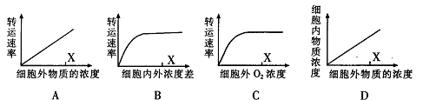
4. 下图表示正常情况下，不同物质穿过细胞膜进入细胞的四种情况。若在X点加入有氧呼吸抑制剂，下列曲线中一定会发生明显变化的是
5. 下列关于物质跨膜运输的叙述中，错误的是
A.人体内红细胞、肾小管上皮细胞吸收葡萄糖的方式相同
B.线粒体产生的CO₂以自由扩散的方式进入细胞质基质
C.海带细胞通过主动运输积累I⁻等溶质，因而不会在海水中发生质壁分离
D.将酶解法制备的原生质体置于蒸馏水中，会因渗透作用吸水而涨破
6. 脂溶性强的物质容易通过简单扩散的方式进出细胞，其结构基础是
A.细胞膜的流动性 B.细胞膜的骨架是磷脂双分子层
C.细胞膜的选择性 D.蛋白质嵌插在磷脂分子中，或贯穿于磷脂双分子层
7. 运用质壁分离实验可测定细胞液的浓度，现将同一种类型的细胞放在下述不同的四种溶液中，观察到的现象如下，则该细胞液的浓度大约为
外界溶液浓度 | 10% | 15% | 20% | 25% | 30%
细胞质壁分离情况 | 不发生 | 不发生 | 刚发生 | 发生 | 发生
A.10%—15% B.15%—20% C.20%—25% D.25%—30%

8. 下列关于右边概念图中空白处的描述正确的是
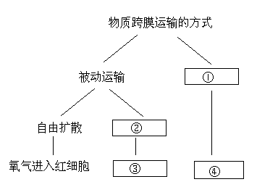

A.①和②所示的过程都需要消耗细胞内ATP水解释放的能量
B.只有①所示的过程能逆浓度梯度运输物质
C.大分子只有通过①所示的过程才能进入细胞
D.果脯在腌制过程中蔗糖进入细胞与过程①和②有关
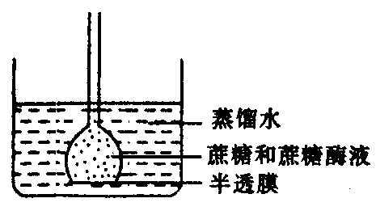
9. 如下图实验装置，玻璃槽中是蒸馏水，半透膜允许单糖透过。倒置的长颈漏斗中先装入蔗糖溶液，一定时间后再加入蔗糖酶。最可能的实验现象是
A.漏斗中液面开始时先上升，加酶后，再上升后又下降
B.在玻璃槽中会测出蔗糖和蔗糖酶
C.漏斗中液面开始时先下降，加酶后一直上升
D.在玻璃槽中会测出葡萄糖、果糖和蔗糖酶
10．对于功能复杂的细胞膜，以下说法正确的是
A.脂质的种类和数量较多 B.蛋白质的种类和数量较多
C.脂质的种类较多，数量较少 D.蛋白质的种类较少，数量较多
11. 对人来说，麦芽糖不同于葡萄糖，只能口服，不能注射，原因是
A.人体内缺乏分解麦芽糖的酶 B.细胞膜缺乏相关糖蛋白，对其不能识别
C.分子量大，难以进入细胞 D.属于非还原性糖，不能参与氧化反应
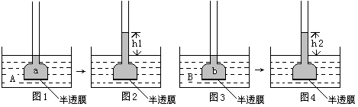
12.下图表示渗透作用装置图，其中半透膜为膀胱膜，图1、3装置溶液A、B、a、b浓度分别用M_{A}、M_{B}、M_{a}、M_{b}表示，图2、4分别表示一段时间后，图1、3液面上升的高度h₁、h₂。如果A、B、a、b均为蔗糖溶液，且M_{A}>M_{B}、M_{a}=M_{b}>M_{A}，则达到平衡后

A．h₁＞h₂ M_{a}＞M_{b} B．h₁＞h₂ M_{a}＜M_{b}
C．h₁＜h₂ M_{a}＜M_{b} D．h₁＜h₂ M_{a}＞M_{b}

13. 下列有关酶的叙述正确的结论有
①产生酶的细胞都有分泌功能 ②部分从食物中获得，部分在体内转化 ③酶的基本单位是氨基酸或核糖核苷酸 ④酶是生物催化剂 ⑤生长激素与呼吸酶可来自于同一个细胞 ⑥能降低化学反应的活化能
A．3个 B．4个 C．5个 D．6个
14. 在图中的4条曲线中，纵坐标表示酶的催化效率，横坐标未作具体说明，根据曲线特征和你所学的知识进行综合分析，你认为哪一条曲线说明的是酶的催化效率与时间的关系
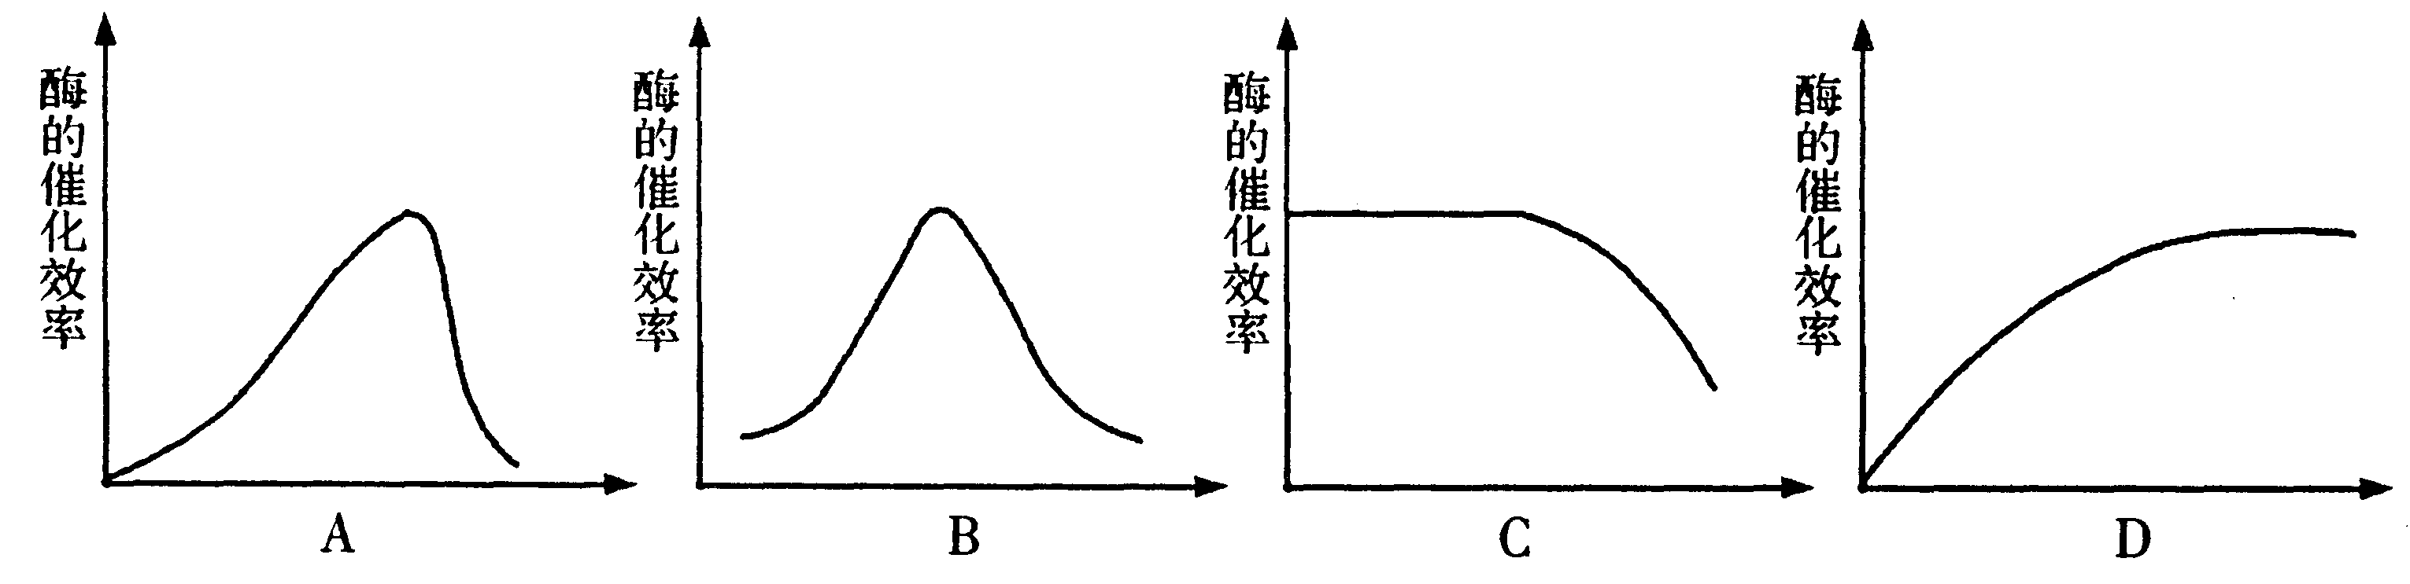
15. 表中是有关酶的实验内容，请根据表中内容回答下列相关问题：
试管号 | 试管内容物 | 条件 | 检验
1 | 2mL浆糊+2mL纯唾液 | 37℃10min | 3滴碘液
2 | 2mL浆糊+2mL清水 | 37℃10min | 3滴碘液
3 | 2mL浆糊+2mL稀释10倍唾液 | 37℃10min | 3滴碘液
4 | 2mL浆糊+2mL纯唾液 | 95℃10min | 3滴碘液
5 | 2mL浆糊+2mL纯唾液+2滴浓HCl | 37℃10min | 3滴碘液
在实验中，1号和2号试管比较，说明的问题是
A.酶具有催化性 B.酶具有专一性 C.酶具有高效性 D.酶是有机物
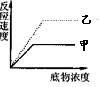
16. 右图中甲、乙表示同一种酶在不同条件下底物浓度和催化速率的变化关系，有关叙述正确的是
A.导致甲、乙曲线差异的原因可能是加入酶的量不同
B.导致甲、乙曲线差异的原因一定是温度或pH不同
C.导致甲、乙曲线差异的原因可能是酶的催化原理不同
D.导致甲、乙曲线差异的原因可能是底物浓度差异
17. 右图表示人体某个酶促反应，下列判断正确的是
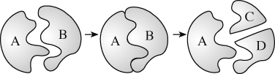
A.图中A表示酶，A一定是蛋白质
B.图中B表示酶，B一定是RNA
C.图中A表示酶，A是有机物
D.图中A表示酶，A只能在人体内起作用
18. ATP分子简式和18个ATP所具有的高能磷酸键数目分别是
A.A—P—P～P和18个 B.A—P～P～P和 36个
C.A～P～P和36个 D.A～P～P～P和56个
19. 对于动物体内的ATP的描述，正确的是
A.它含有三个高能磷酸键
B.人成熟红细胞中的ATP主要来自线粒体
C.水解两个磷酸基团后所得的化合物可以参与RNA的合成
D.细胞内贮存有大量的ATP，保证生命活动的能量需要

20. 同样是储存能量的分子，ATP与葡萄糖具有不同的特点。下列关于ATP的几个说法正确的是
A.ATP分子中含有的化学能比葡萄糖的多
B.ATP分子中所含的是稳定的化学能
C.葡萄糖中的能量只有转给ATP才能用于生命活动
D.细胞内ATP与ADP相互转化的能量供应机制，不是生物界的共性

21. 将水果放在密封地窖中，可以保存较长时间，地窖中影响水果代谢的原因是
A.温度恒定，水果抗虫害能力强 B.温度适宜，水果容易保存
C.黑暗无光，不易引起早熟 D.CO₂浓度增加，抑制水果的呼吸作用
22. 下列物质合成时，肯定不需要磷元素的是
A.核酸 B.纤维素 C.类脂 D.ATP
23. 洋葱根尖分生区的细胞中，把二磷酸腺苷转变成三磷酸腺苷的酶分布在
A.叶绿体和线粒体内 B.叶绿体和细胞质基质内
C.线粒体和细胞质基质内 D.细胞质基质.线粒体和叶绿体内
24. 下列关于人体内ATP的叙述中，错误的是
A.ATP有提供能量和改善患者新陈代谢状况的作用
B.在线粒体中大量产生ATP时，一定伴随着氧气的消耗
C.在生命活动旺盛的细胞中，线粒体和ATP的含量都较多
D.细胞内各种形式的能量转换都是以ATP为中心环节的
25. 在下列四种化合物的化学组成中，“○”中所对应的含义最接近的是
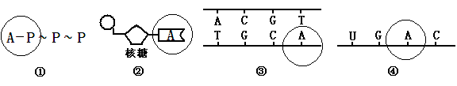
A、①和② B、②和③ C、③和④ D、①和④
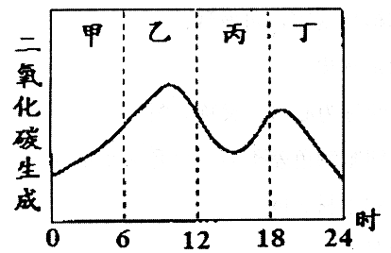
26. 脑细胞活动时需要消耗大量的ATP，而学习与细胞的活动有关，通常要维持好的学习状态，脑内皆需有充足的ATP供应。在测定24小时中小白鼠所释放出CO₂的量，结果如下图。那么， 小白鼠可能有最佳的学习效果的阶段是
A.甲 B.乙
C.丙 D.丁

27. 葡萄糖在细胞质基质内分解至丙酮酸的过程中，
下列叙述正确的是：
A.是厌氧呼吸 B.需在有氧条件下进行
C.不产生CO₂ D.不产生ATP
28. 在下列四种结果的成因中，属于植物细胞呼吸强度变化的是
A.在白天和夜晚的相同时间内，棉苗的吸水量有差异
B.在白天和夜晚的相同时间内，棉苗对Ca²⁺的吸收量有差异
C.在相同的时间内，棉苗吸收K⁺的量与吸收Ca²⁺的量有差异
D.在相同的时间内，棉苗吸收水的量与吸收Ca²⁺的量有差异
29. 区别于无氧呼吸，细胞有氧呼吸特有的分解产物是
A.水 B.二氧化碳 C. ATP D.丙酮酸
30. 甲酵母菌进行有氧呼吸，乙酵母菌进行无氧呼吸，两者消耗了等量的葡萄糖，则它们放出的CO₂之和与吸收的O₂之和的比是
A.1：2 B.2：3 C.3：4 D.4：3
31. 在有氧呼吸过程中，葡萄糖被分解成丙酮酸和丙酮酸被分解成二氧化碳的具体场所分别是
A.细胞核和细胞质 B.细胞质基质和线粒体基质
C.细胞质基质和叶绿体内膜 D.细胞质基质和线粒体内的嵴
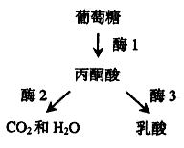
32.下图表示呼吸作用过程中葡萄糖分解的两个途径。酶1、酶2和酶3依次分别存在于
A．线粒体、线粒体和细胞质基质
B．线粒体、细胞质基质和线粒体
C．细胞质基质、线粒体和细胞质基质
D．细胞质基质、细胞质基质和线粒体
33. 人体内代谢终产物CO₂的形成场所是
A.肺泡 B.血液
C.细胞质基质 D.线粒体
34. 在适宜的温度条件下，在图所示的装置中都放入干酵母（内有活酵母菌），其中适于产生酒精的装置是。
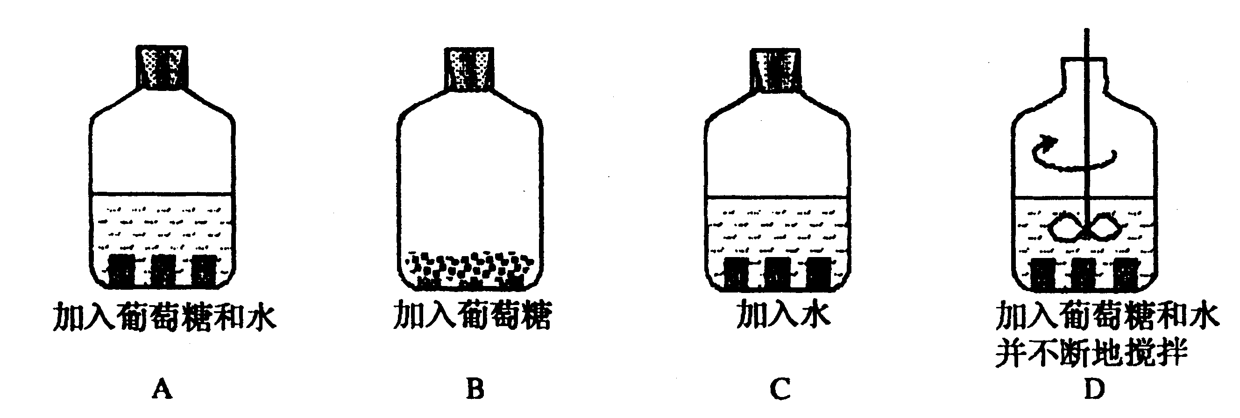
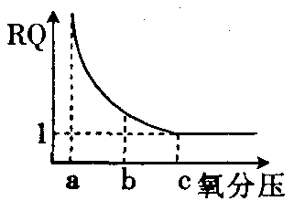
35. 呼吸熵（RQ＝放出的CO₂量／吸收的O₂量）可作为描述细胞呼吸过程中氧气供应状态的一种指标。下图示酵母菌氧化分解葡萄糖过程中氧分压与呼吸熵的关系，以下叙述正确的是
A.呼吸熵越大，细胞有氧呼吸越强，无氧呼吸越弱
B.b点有氧呼吸强度大于a
C.为延长水果的保存时间，最好将氧分压调至c点
D.c点以后细胞呼吸强度不随氧分压变化而变化

36.酶A、B、C是大肠杆菌的三种酶，每种酶只能催化下列反应链中的一个步骤，其中任意一种酶的缺失均能导致该菌因缺少化合物丁而不能在基本培养基上生长。
酶
酶
酶
化合物甲 化合物乙 化合物丙 化合物丁
现有三种营养缺陷型突变体，在添加不同化合物的基本培养基上的生长情况如下表：
添加物  突变体 | 突变体a  （酶A缺陷） | 突变体b  (酶B缺陷) | 突变体c  （酶C缺陷）
化合物乙 | 不生长 | 生长 | 不生长
化合物丙 | 不生长 | 生长 | 生长
由上可知：酶A、B、C在该反应中的作用顺序依次是
A．酶B、酶C、酶A B．酶A、酶C、酶B
C．酶A、酶B、酶C D．酶C、酶B、酶A

二、非选择题
37．（8分）下图为物质出入细胞膜的示意图。请据图回答。
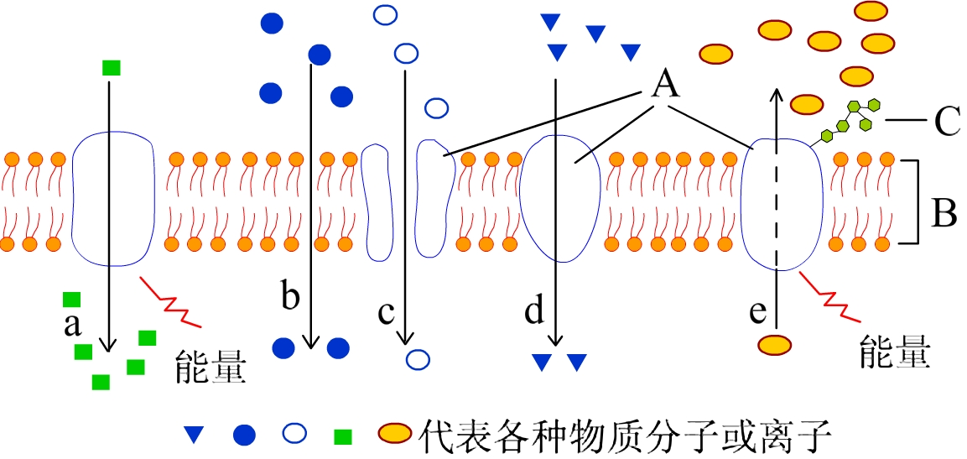
(1)A代表____________分子；B代表____________；C代表____________。
(2)细胞膜从功能上来说，它是一层____________膜。
(3)动物细胞吸水膨胀时B的厚度变小，这说明B具有_______________________。
(4)在a～e的五种过程中，代表被动运输的是____________。
(5)可能代表氧气转运过程的是图中编号____________；葡萄糖从肠腔进入小肠上皮细胞的过程是图中编号____________。
38. （8分）下图是有关细胞呼吸过程的图解。请根据图回答下列问题。（[ ]填数字）
（1）图1中①②③所代表的物质分别 、 、 。
（2）图1中④、⑤、⑥中代表大量能量的是：［ ］，释放大量能量的过程是在 上进行的。
（3）如果氧气供应不足，酵母菌细胞内C₆H₁₂O₆分解的反应式_________ ___ _。
（4）将一只小鼠放入含有¹⁸O₂的密闭容器中，小鼠体内首先出现¹⁸O的化合物是 。
（5）经测定，蚕豆种子在发芽的早期，CO₂的释放量比O₂的吸收量大3～4倍，这说明此时的蚕豆呼吸方式是 。
39．（8分）下图为生物体的新陈代谢与ATP关系的示意图，请回答：
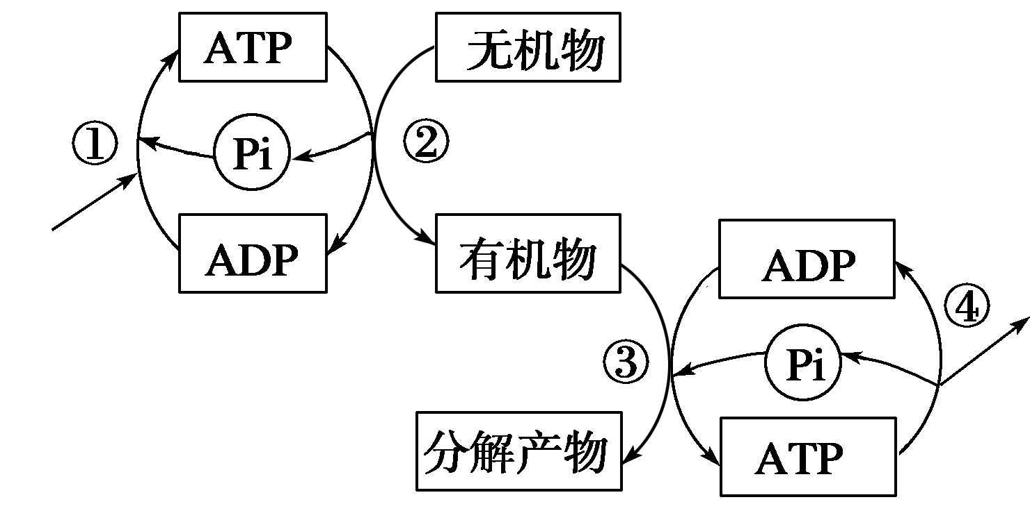
(1)海洋中的电鳗有放电现象，其电能是由图中的 过程释放的能量转变而来的。
(2)某人感冒发烧，其体温上升所需要的热量是由图中________过程释放出来的。
(3)用图中的数字依次表示光能转变为骨骼肌收缩所需能量的过程 。（2分）
(4)医药商店出售的ATP注射液可治心肌炎。若人体静脉滴注这种药物，ATP到达心肌细胞内最少要通过几层细胞膜（2分）（ ）
A．1层 B．2层 C．3层 D．4层
(5)经测定，正常成年人静止状态下24 h将有40 kg ATP发生转化，而细胞内ADP、ATP的总量仅为2～10 mmol/L，为满足能量需要，生物体内解决这一矛盾的合理途径是__________________________________ （2分）。
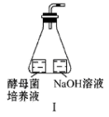
40．(8分)某生物兴趣小组利用图Ⅰ所示装置（橡皮塞上的弯管为带有红色液滴的刻度玻璃管），探究酵母菌的细胞呼吸类型。
（1）想得到实验结论还必须同时设置对照实验，
请问对照实验装置（假设该装置编号为Ⅱ）
如何设计？
(2分)。
(2)请预测与结论相符合的现象，并填写下表：
序号 | 装置中红色液滴的移动现象 |  | 结论
序号 | 装置Ⅰ | 装置Ⅱ | 结论
1 | ① 向左移 | ② | 只进行有氧呼吸
2 | ③ 不移动 | ④ | 只进行无氧呼吸
3 | ⑤ | ⑥ | 既进行有氧呼吸，  又进行无氧呼吸

(3)若酵母菌消耗的O₂为3mol/L，而释放的CO₂为9mol/L，则酵母菌无氧呼吸消耗葡萄糖的量是有氧呼吸的 倍（2分）。
41．（22分，每空2分）为探究NaCl和CuSO₄对唾液淀粉酶活性的影响，某同学进行了实验，实验步骤和结果见表。请回答：
试管编号  实验步骤 | 1 | 2 | 3 | 4
1%NaCl溶液(ml) | 1
1% CuSO₄溶液(ml) |  | 1
1% Na₂SO₄溶液(ml) |  |  | 1
蒸馏水(ml) |  |  |  | 1
pH6.8缓冲液(ml) | 1 | 1 | 1 | 1
1%淀粉溶液(ml) | 3 | 3 | 3 | 3
唾液淀粉酶溶液(ml) | 1 | 1 | 1 | 1
各试管放入37℃恒温水浴保温一定时间
取出试管，加入质量分数为1%的碘液2滴
观察结果 | 淡黄色 | 深蓝色 | 浅蓝色 |  | 浅蓝色
(1)实验中加入缓冲液的作用是____________________________________。
(2)分析实验结果可知：对酶活性有影响的离子是______________，其中对酶活性有抑制作用的离子是______________，对酶活性有促进作用的离子是__________。
(3)该实验中设置4号试管的目的是__________________________________；
设置3号试管的目的是__________________________________________。
(4)上述实验中若用斐林试剂代替碘溶液进行检测，1～4号试管中的颜色依次是________、________、________、________。根据上述实验结果，在操作过程中，保温之前不能加入斐林试剂，其原因是____________________________。

参考答案：
一．选择题（共36分）
题号 | 1 | 2 | 3 | 4 | 5 | 6 | 7 | 8 | 9 | 10
答案 | B | D | B | C | A | B | B | B | A | B
题号 | 11 | 12 | 13 | 14 | 15 | 16 | 17 | 18 | 19 | 20
答案 | C | D | B | C | A | A | C | B | C | C
题号 | 21 | 22 | 23 | 24 | 25 | 26 | 27 | 28 | 29 | 30
答案 | D | B | C | C | D | B | C | B | A | D
题号 | 31 | 32 | 33 | 34 | 35 | 36
答案 | B | C | D | A | B | A
二．非选题（共54分）
37．(1)蛋白质 磷脂双分子层 多糖 (2)选择透过性 (3)流动性 (4)b、c、d (5)b a
38、（1）①葡萄糖 ②丙酮酸 ③氧气
（2）⑥ 线粒体内膜
酶
（3）C₆H₁₂O₆ 2C₂H₅OH+2CO₂+能量
（4）水 （5）既进行有氧呼吸，又进行无氧呼吸，无氧呼吸比有氧呼吸占优势
39． (1)④ (2)③ (3)①②③④ (4)C (5)ATP与ADP之间进行相互转化
40．（1） 装置Ⅱ除用等量清水代替NaOH溶液外，其他设计与装置Ⅰ相同 （2）②不移动 ④向右移 ⑤向左移 ⑥向右移 （3）6
41、 (1)维持反应液中pH的稳定(其他合理答案也可) (2)Cl－和Cu^{2＋} Cu^{2＋} Cl－
(3)对照 确定Na＋和SO²⁻对唾液淀粉酶催化活性是否有影响
(4)深砖红色 无砖红色(或蓝色) 浅砖红色 浅砖红色 斐林试剂中有Cu^{2＋}，其可抑制唾液淀粉酶的活性

()

